Лекция-беседа «Аптечная наркомания»

В рамках плана антинаркотических мероприятий в МБОУ СОШ№4 20.10.2022 года с учащимися 9-х классов была проведена информационная беседа «Аптечная наркомания», которую провел медицинский работник ГБУЗ «Тимашевская ЦРБ» МЗ КК Арустамян Асмида Зармиковна.
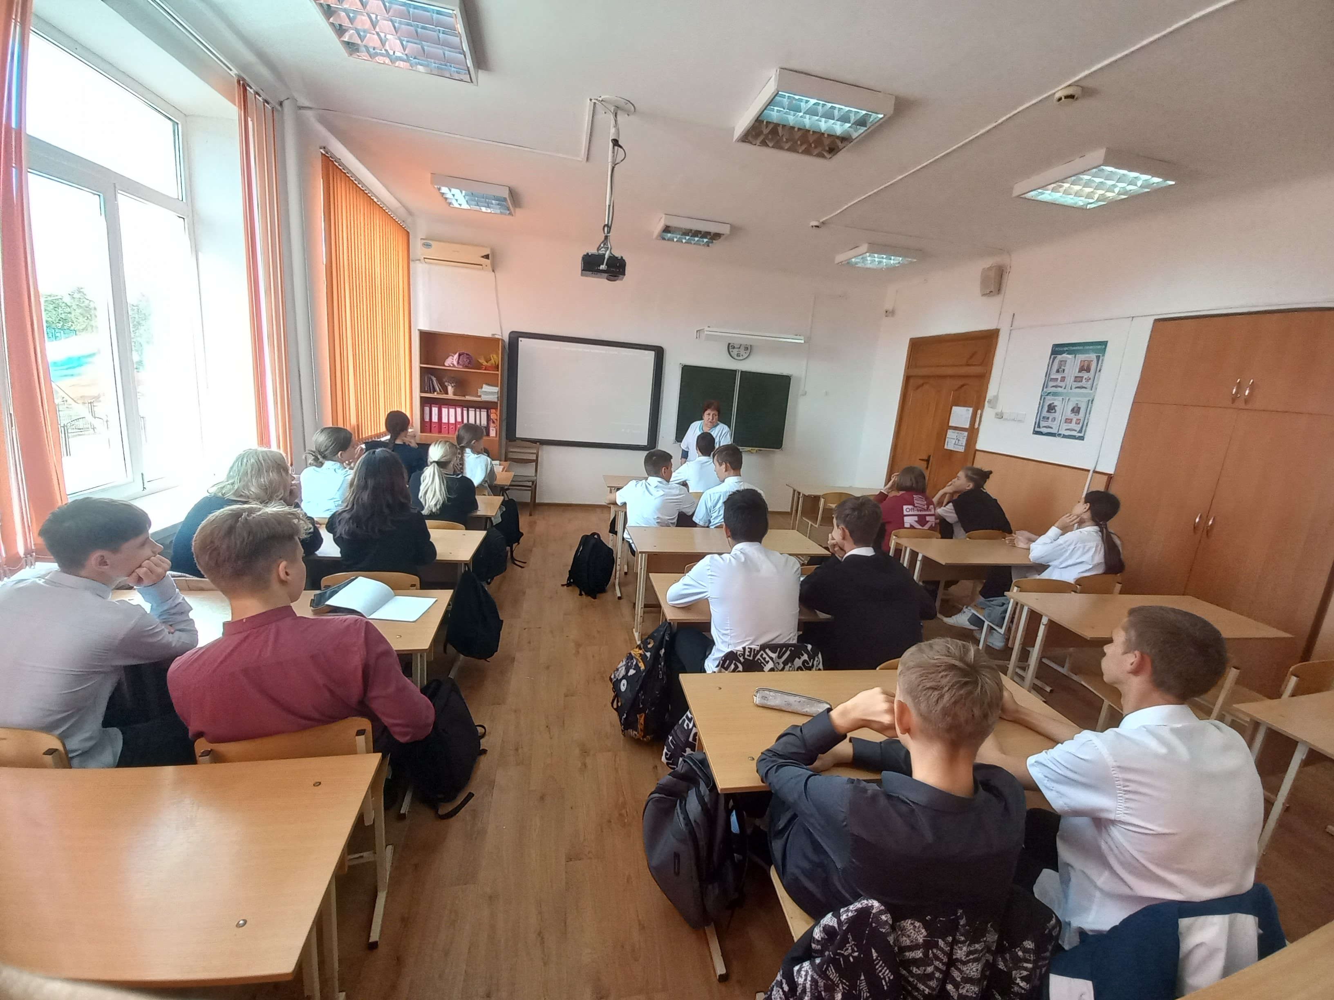 Целью данной беседы является формирование знаний о вреде наркомании, росту самосознания и самооценки подростков, познакомить учащихся с понятием «наркомания», видами наркотиков, признаками и последствиями их употребления, предоставить ответы на самые распространенные вопросы о наркомании, заложить основу для роста самосознания и самооценки учащихся.
В современном мире постоянно появляются новые риски, способные повлиять на сохранение жизни и здоровья людей. В настоящее время получает распространение такое явление, как «аптечная наркомания». Она представляет собой прямую угрозу для всего общества, а наиболее уязвимой категорией становятся подростки и молодежь.
В конце беседы учащимся был показан фильм антинаркотической направленности «Самое ценное у человека – это жизнь».

